
Carnet de suivi des apprentissages-Cycle 1
LOGO ECOLE

(MON_CAHIER=de=progrès)
Et=DE_REUSSITES)

ELEVE : Prénom NOM, date de naissance

TOUTE PETITE SECTION | PETITE SECTION | MOYENNE SECTION | GRANDE SECTION
Photo de l’élève | Photo de l’élève | Photo de l’élève | Photo de l’élève
2025/2026 | 2026/2027 | 2027/2028 | 2028/2029
Nom de l’enseignant | Nom de l’enseignant | Nom de l’enseignant | Nom de l’enseignant


Cycle des apprentissages premiers

Tout au long de l’école maternelle, nous accompagnons les progrès de nos élèves et les associons à l’évaluation de leurs apprentissages pour qu’ils prennent conscience de leur évolution. Cette évaluation, qui se veut bienveillante, s’appuie sur une observation attentive et une interprétation de ce que chaque enfant dit ou fait.
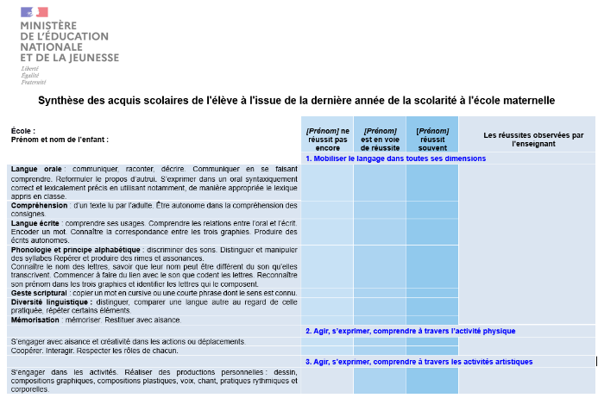
Deux supports vous sont transmis :
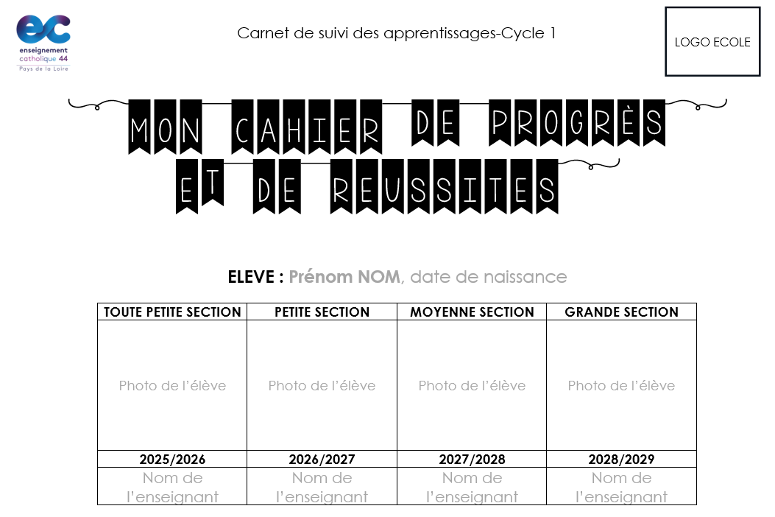

Vous trouverez dans ce cahier plusieurs types de pages :

- « Les progrès » : ces pages sont renseignées avec l’enfant qui pointe ses acquisitions dans un chemin établi en collant une gommette (vert en PS, bleu en MS, violet en GS) ou en mettant la date.
- « Les réussites » : ces pages sont remplies par l’enfant après dialogue avec l’enseignant. Des traces diverses peuvent montrer ses réussites : une réalisation de votre enfant, une photographie, une illustration, une courte phrase dictée par votre enfant à son enseignant pour dire ce qu’il sait faire maintenant ou ce qu’il a compris, etc…
- « Les observations de l’enseignant » : ces pages en fin de livret sont complétées par l’enseignant, et mentionnent les progrès de l’enfant.
Tout ce qui est appris à l’école maternelle ne se trouve pas nécessairement dans ce cahier, l’enseignant ayant d’autres outils pour suivre les progrès. Chaque enfant apprend à son rythme et tous les cahiers ne sont donc pas identiques et ne doivent pas être comparés.
Ce cahier vous sera communiqué 2 fois par an (février, juin). Ce sera pour vous l’occasion de prendre connaissance des progrès de votre enfant à l’école et d’en parler avec lui. Vous voudrez bien le signer à l’endroit indiqué, avant de le retourner à l’école. L’équipe enseignante


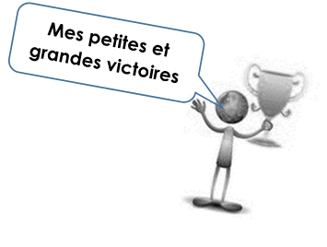
Domaine 1 : Développement et structuration du langage oral et écrit

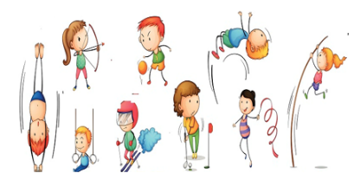
Domaine 2 : Agir, s’exprimer, comprendre à travers l’activité physique


Domaine 3 : Agir, s’exprimer, comprendre à travers les activités artistiques

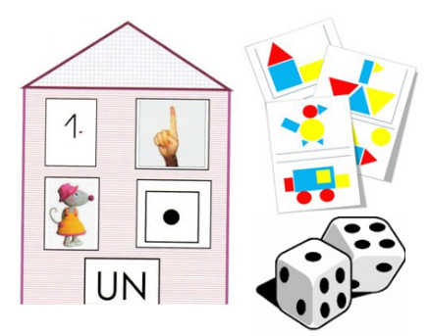
Domaine 4 : L’acquisition des premiers outils mathématiques

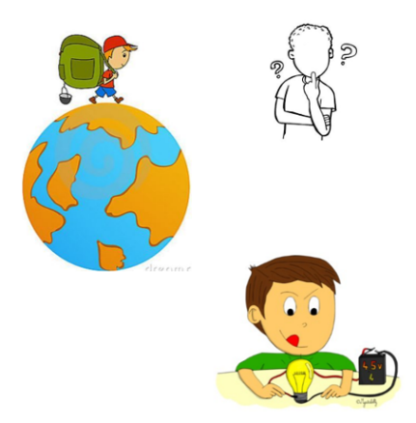
Domaine 5 : Explorer le monde

MA PREMIERE ANNEE SCOLAIRE : MON ANNEE DE PETITE SECTION

Ce que pense l’enseignant de mes progrès :

DATE : | BILAN 1  Signature de l’enseignant : | Signature  des responsables légaux :
DATE : | BILAN 2  Signature de l’enseignant : | Signature  des responsables légaux :
Signature du chef d’établissement :

MA DEUXIEME ANNEE SCOLAIRE : MON ANNEE DE MOYENNE SECTION

Ce que pense l’enseignant de mes progrès :

DATE : | BILAN 1  Signature de l’enseignant : | Signature  des responsables légaux :
DATE : | BILAN 2  Signature de l’enseignant : | Signature  des responsables légaux :
Signature du chef d’établissement :

MA TROISIEME ANNEE SCOLAIRE : MON ANNEE DE GRANDE SECTION

Ce que pense l’enseignant de mes progrès :

DATE : | BILAN 1  Signature de l’enseignant : | Signature  des responsables légaux :
DATE : | BILAN 2  Signature de l’enseignant : | Signature  des responsables légaux :
Signature du chef d’établissement :

